# **MATCHi antaget till högprofilerat acceleratorprogram i samband med ny investering**

# Pressmeddelande • Nov 18, 2019 MATCHi

**Sedan 2012 har MATCHi möjliggjort för racketsportfantaster runtom i Sverige att hitta anläggningar, tider och medspelare för sina favoritsporter. Nu har det Göteborgsbaserade företaget blivit antaget till det globala acceleratorprogrammet Tenkan-Ten. Tillsammans med en framgångsrik investeringsrunda i början av november och ett nyinrättat partnerskap med Paquito Navarro, ser bolaget fram emot en ny och spännande era i företagets historia.**

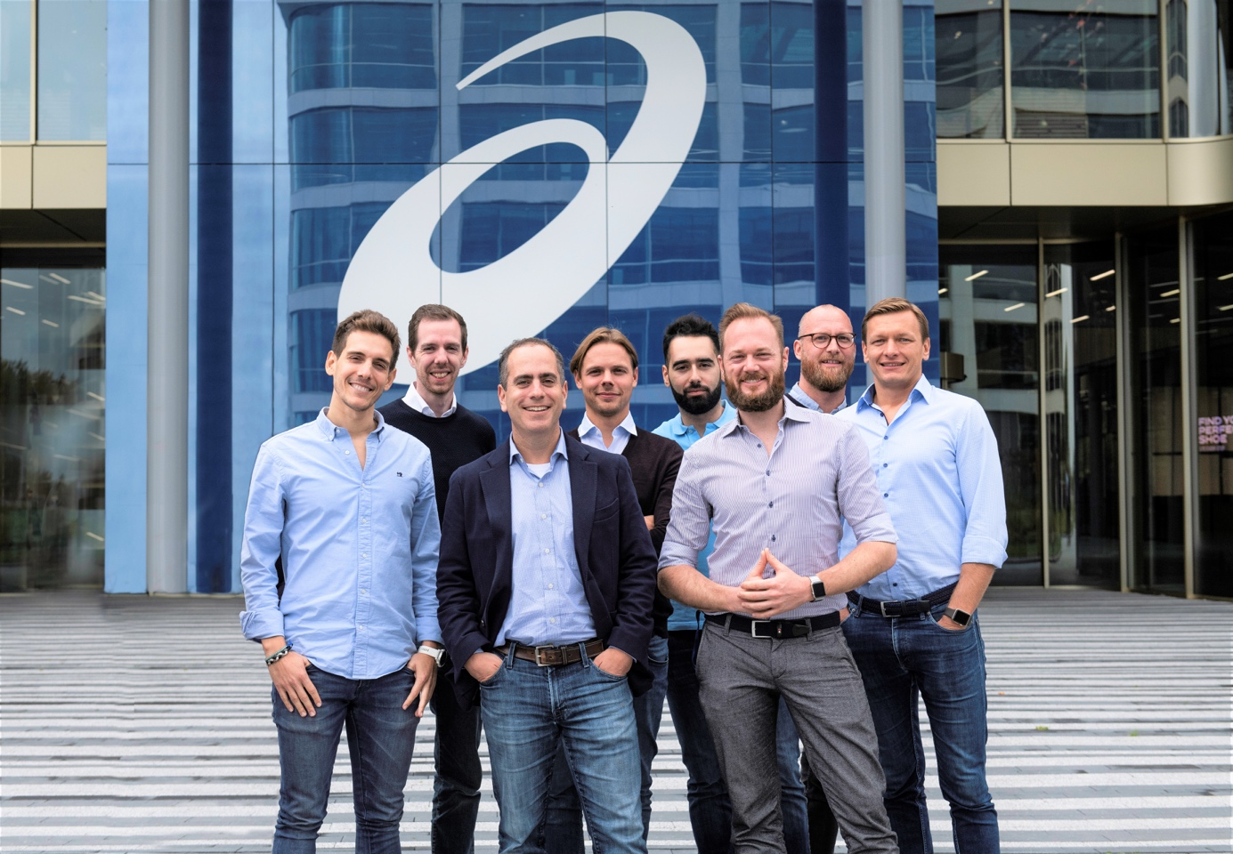

**Tenkan-Ten - en unik möjlighet**Acceleratorprogrammet Tenkan-Ten (’vändpunkt’/’tipping point’ på japanska) sponsras i huvudsak av det multinationella bolaget ASICS. De handplockade bolagen coachas under programmets tid av flera framgångsrika entreprenörer, som förser företagen med värdefulla verktyg för affärs- och organisationsutveckling. Programmet hjälper MATCHi att utöka sitt redan breda nätverk genom att sätta företaget i kontakt med både branschexperter från olika länder samt introducera nya, globala distributionsnätverk. MATCHi:s deltagande i Tenkan-Ten spås driva på bolagets tillväxtresa ytterligare och skapa de rätta organisatoriska förutsättningarna för att bibehålla den bästa servicenivån under tillväxten. Deltagandet ligger också i linje med MATCHi:s övergripande ambition att samarbeta mer med andra varumärken som delar bolagets stora passion för racketsport.

”*Det finns inget viktigare för oss än att värna om våra nuvarande kunder och partners intressen, så vi letar alltid möjligheter att skapa ännu mer värde för dem. Därför har vi öppnat upp för fler win-win-samarbeten så länge det gagnar våra kunder, där ASICS är en av många aktörer vi kan tänka oss jobba med. Vi vill inte bara vara det bästa valet för den seriösa racketsportsentreprenören, utan även för varumärken och övriga partners som kan bidra till ekosystemet.*", säger **Daniel Ekman**, grundare och vd på MATCHi.

**Nytillskott av kapital**   
Ytterligare en spännande nyhet är att MATCHi nyligen avslutat en framgångsrik finansieringsrunda för att vidare öka tillväxttakten. De nya investeringarna ger MATCHi en möjlighet att börja hitta fler sätt att engagera människor till att spela mer - inte bara i Skandinavien utan även i resten av världen. Trots att bolaget i större utsträckning börjar lyfta blicken mot omvärlden ligger fokus fortfarande på att vårda den nuvarande kundbasen:

”*Medan organisk tillväxt har tjänat oss väl och kommer fortsätta göra så framöver, så hjälper det senaste resurstillskottet oss att överbrygga den växtvärk som lätt kan uppstå när man genomgår en snabb organisatorisk expansion. Viktigt att notera är att vi som grundare och majoritetsägare fortfarande sitter i förarsätet, vilket jag tror är avgörande för att kunna bibehålla passionen och hjärtat i det vi gör. Jag är övertygad om att detta är en viktig komponent för att vi ska fortsätta vara det bästa valet för spelare och entreprenörer framöver*. ”- **Daniel Ekman**.

**Paquito Navarro som ambassadör**   
I oktober ingick MATCHi även i ett spännande och långsiktigt samarbete med padelstjärnan Paquito Navarro. Att samarbeta med en av padelvärldens största profiler innebär att man kan fortsätta arbeta intensivt för att uppnå den gemensamma ambitionen att växa padelsporten världen över. Allt för att motivera fler människor att leva ett hälsosammare och mer stressfritt liv.

"*The passionate people at MATCHi and their platform have been big contributors to the exploding padel interest in Scandinavia. They don't only help padel centers with automation but also make more people play our lovely sport! - and they're truly at the top at what they do. That's why I now proudly wear their logo on my sweater, and why I can't wait to see where they go next*", säger **Paquito Navarro**.

**Om MATCHi**MATCHi AB grundades 2012 med syfte att göra racketsport mer tillgänglig för alla genom en digitalisering av racketsportvärlden. Genom att kostnadseffektivt modernisera anläggningars hallsystem, kombinerat med en mötesplats för utövare online, ser MATCHi sig som framtidens kontaktförmedlare och marknadsförare av racketsport.

[www.matchi.se](http://www.matchi.se/)

**Kontaktperson @MATCHi**

**Linn Franzén**

Marknadskoordinator

linn.franzen@matchi.se